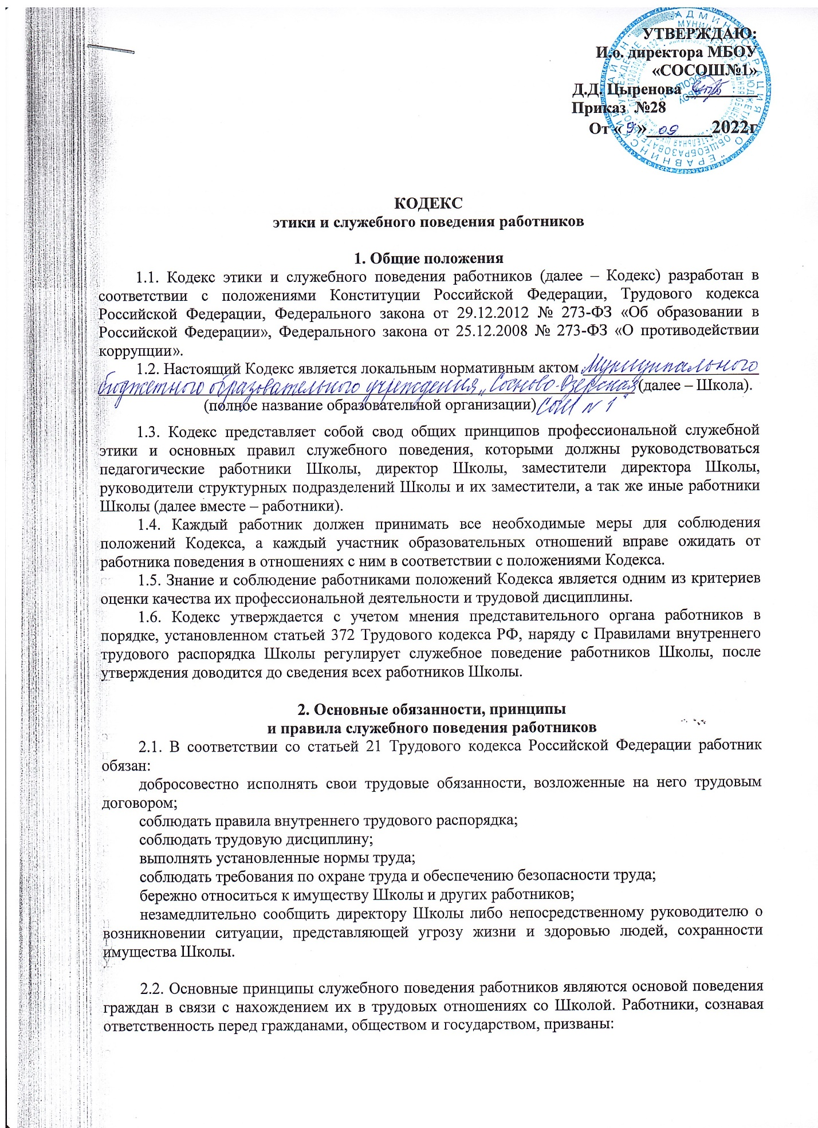

исходить из того, что признание, соблюдение и защита прав и свобод человека и гражданина определяют основной смысл и содержание деятельности Школы, как государственного учреждения;

соблюдать Конституцию Российской Федерации, законодательство Российской Федерации и Республики Бурятия, не допускать нарушение законов и иных нормативных правовых актов;

осуществлять свою деятельность в пределах предмета и целей деятельности Школы, установленных уставом Школы, обеспечивать эффективную работу Школы;

при исполнении должностных обязанностей не оказывать предпочтения каким-либо профессиональным или социальным группам и организациям, быть независимыми от влияния отдельных граждан, профессиональных или социальных групп и организаций;

исключать действия, связанные с влиянием каких-либо личных, имущественных (финансовых) и иных интересов, препятствующих добросовестному исполнению своих должностных обязанностей;

соблюдать беспристрастность, исключающую возможность влияния решений политических партий и общественных объединений;

соблюдать нормы профессиональной этики и правила делового поведения;

проявлять корректность и внимательность в обращении с участниками образовательных отношений;

проявлять терпимость и уважение к обычаям и традициям народов России и других государств, учитывать культурные и иные особенности различных этнических, социальных групп и конфессий, способствовать межнациональному и межконфессиональному согласию;

воздерживаться от поведения, которое могло бы вызвать сомнение в добросовестном исполнении работником должностных обязанностей, а также избегать конфликтных ситуаций, способных нанести ущерб его репутации или авторитету Школы;

не использовать должностное положение для оказания влияния на деятельность государственных органов, органов местного самоуправления, организаций, должностных лиц и граждан при решении вопросов личного характера;

воздерживаться от публичных высказываний, суждений и оценок в отношении деятельности Школы, его руководителей, если это не входит в должностные обязанности работника;

соблюдать установленные в Школе правила предоставления служебной информации и публичных выступлений;

уважительно относиться к деятельности представителей средств массовой информации по информированию общества о работе Школы, а также оказывать содействие в получении достоверной информации в установленном порядке;

постоянно стремиться к обеспечению как можно более эффективного распоряжения ресурсами, находящимися в сфере его ответственности;

противодействовать проявлениям коррупции и предпринимать меры по ее профилактике в порядке, установленном действующим законодательством;

проявлять при исполнении должностных обязанностей честность, беспристрастность и справедливость, не допускать коррупционно опасного поведения (поведения, которое может восприниматься окружающими как обещание или предложение дачи взятки, как согласие принять взятку или как просьба о даче взятки либо как возможность совершить иное коррупционное правонарушение).

2.3. В целях противодействия коррупции работнику рекомендуется:

уведомлять работодателя, органы прокуратуры, правоохранительные органы обо всех случаях обращения к работнику каких-либо лиц в целях склонения к совершению коррупционных правонарушений;

не получать в связи с исполнением должностных обязанностей вознаграждения от физических и юридических лиц (подарки, денежное вознаграждение, ссуды, услуги

материального характера, плату за развлечения, отдых, за пользование транспортом и иные вознаграждения);

принимать меры по недопущению возникновения конфликта интересов и урегулированию возникших случаев конфликта интересов, не допускать при исполнении должностных обязанностей личную заинтересованность, которая приводит или может привести к конфликту интересов, уведомлять своего непосредственного руководителя о возникшем конфликте интересов или о возможности его возникновения, как только ему станет об этом известно.

2.4. Работник может обрабатывать и передавать служебную информацию при соблюдении действующих в Школе норм и требований, принятых в соответствии с законодательством Российской Федерации.

Работник обязан принимать соответствующие меры по обеспечению безопасности и конфиденциальности информации, за несанкционированное разглашение которой он несет ответственность или (и) которая стала известна ему в связи с исполнением им должностных обязанностей.

2.5. Работник, наделенный организационно-распорядительными полномочиями по отношению к другим работникам, должен стремиться быть для них образцом профессионализма, безупречной репутации, способствовать формированию в Школе (в соответствующем подразделении Школы) благоприятного для эффективной работы морально-психологического климата.

Работник, наделенный организационно-распорядительными полномочиями по отношению к другим работникам, призван:

принимать меры по предупреждению коррупции, а также меры к тому, чтобы подчиненные ему работники не допускали коррупционно опасного поведения, своим личным поведением подавать пример честности, беспристрастности и справедливости;

не допускать случаев принуждения работников к участию в деятельности политических партий, общественных объединений и религиозных организаций;

по возможности принимать меры по предотвращению или урегулированию конфликта интересов в случае, если ему стало известно о возникновении у работника личной заинтересованности, которая приводит или может привести к конфликту интересов.

Директор Школы обязан представлять сведения о доходах, об имуществе и обязательствах имущественного характер в соответствии с законодательством Российской Федерации и Республики Бурятия.

**3. Рекомендательные этические правила**

**служебного поведения работников**

3.1. В служебном поведении работнику необходимо исходить из конституционных положений о том, что человек, его права и свободы являются высшей ценностью, и каждый гражданин имеет право на неприкосновенность частной жизни, личную и семейную тайну, защиту чести, достоинства, своего доброго имени.

3.2. В служебном поведении работник воздерживается от:

любого вида высказываний и действий дискриминационного характера по признакам пола, возраста, расы, национальности, языка, гражданства, социального, имущественного или семейного положения, политических или религиозных предпочтений;

грубости, проявлений пренебрежительного тона, заносчивости, предвзятых замечаний, предъявления неправомерных, незаслуженных обвинений;

угроз, оскорбительных выражений или реплик, действий, препятствующих нормальному общению или провоцирующих противоправное поведение;

курения в помещениях Школы.

3.3. Работники призваны способствовать своим служебным поведением установлению в коллективе деловых взаимоотношений и конструктивного сотрудничества друг с другом.

Работники должны быть вежливыми, доброжелательными, корректными, внимательными и проявлять терпимость в общении с участниками отношений в сфере образования и гражданами.

3.4. Внешний вид работника при исполнении им должностных обязанностей в зависимости от условий трудовой деятельности должен способствовать уважительному отношению граждан к Школе, а также, при необходимости, соответствовать общепринятому деловому стилю, который отличают сдержанность, традиционность, аккуратность.